XToolsCRM升级功能介绍 版本号：V5.0M0425.26E
目录
XToolsCRM升级功能介绍 1
1. 采购退货管理 2
说明 2
操作 2
➢ 采购退货管理菜单 2
➢ 采购退货管理权限 2
➢ 办理退货 3
➢ 编辑退货单明细 5
➢ 管理退货出库 6
➢ 记录退款 7
➢ 查看退货单的关联出库单和退款 9
➢ 退货的结束 10
➢ 撤销退货单 10
➢ 退货单的状态 11
➢ 有退货的采购单显示 11
➢ 采购退货单查看方法 13
➢ 退款记录查看方法 13
2. 用QQ号登录 14
说明 14
操作 14
➢ 绑定入口 14
➢ 如何绑定 15
➢ 解除绑定 16
3. 本次升级全部功能 17

采购退货管理

说明
对于采购完成（无入库）、部分入库以及入库完成的采购单，可以执行退货管理。退货管理包括退回产品的出库管理和退款管理两部分。

操作

采购退货管理菜单
在全部功能菜单内，进行查看。
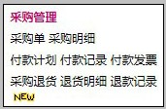
切换到采购管理角色工作台，在采购下拉菜单中进行查看。
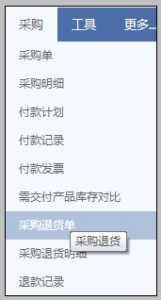

采购退货管理权限
为了统一管理，采购退货和订单退货，均是单独授权使用。
Boss用户在账户菜单的系统设置中，首先设置退货管理权限。界面如下：
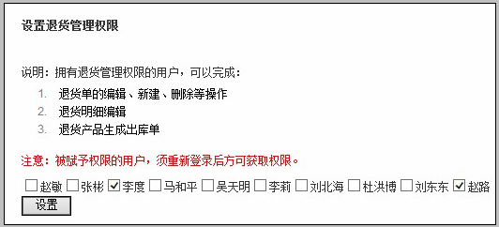
授权用户可以进行“退货管理”，并且可以对退货单进行退货出库和记录退款的操作。
需要注意的是，被授权用户需要重新登录后，退货管理权限方可生效。

办理退货
采购退货的办理方式和订单退货一样，均在相应的视图内操作。
在采购单视图，可以看到红色的办理退货，如下图所示。
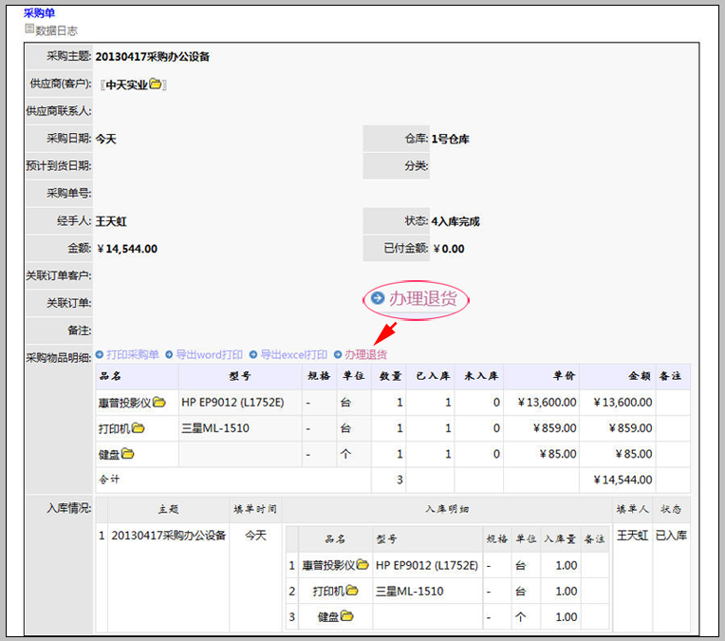
点击办理退货，出现退货单新建界面，如下：
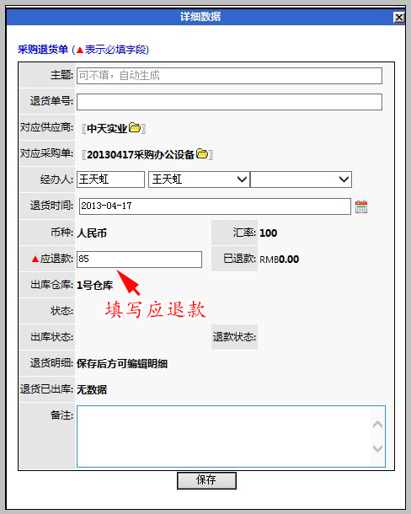
注意，应退款金额在实际应用中应该是和供应商事先沟通好的，填写后保存。保存后，即可在采购单视图内，看到红色退货单和“有退货”标识。如下图所示：
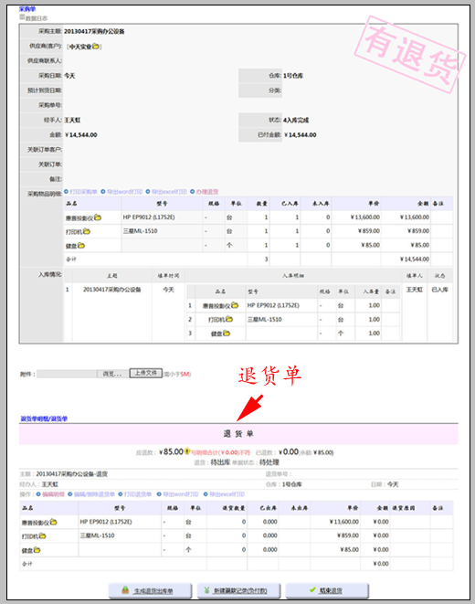

编辑退货单明细
在上一步退货单建立后，自动把采购单明细中全部产品加入退货明细。编辑退货单明细的方法是：在退货单操作区域点击“编辑明细”。
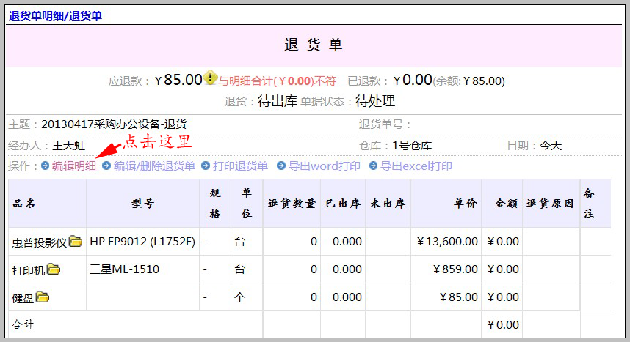
进入退货单明细编辑界面，注意：这里的退货明细是自动从采购物品明细中读取全部的数据。操作时，需要编辑退货产品的退货数量和金额，具体操作如下：
选择退货产品，录入退货数量，可填写退货原因，方便判断退货发生的原因。
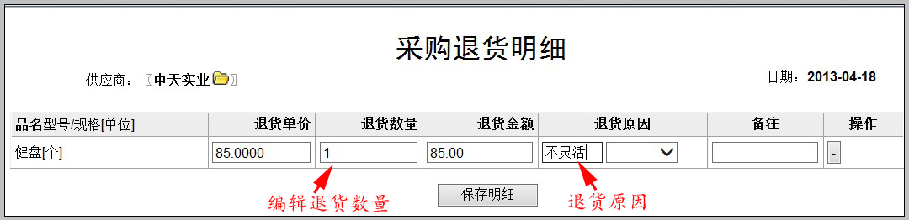
填写完成后，保存明细，退货单明细编辑完成。
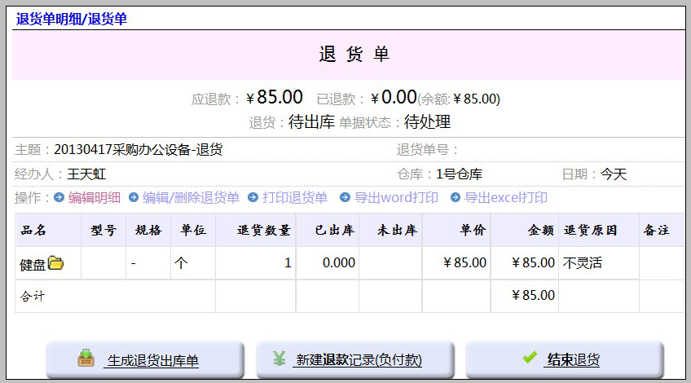

管理退货出库
如上图所示，在明细编辑完成后的退货单底部，点击“生成退货入库单”的操作按钮。
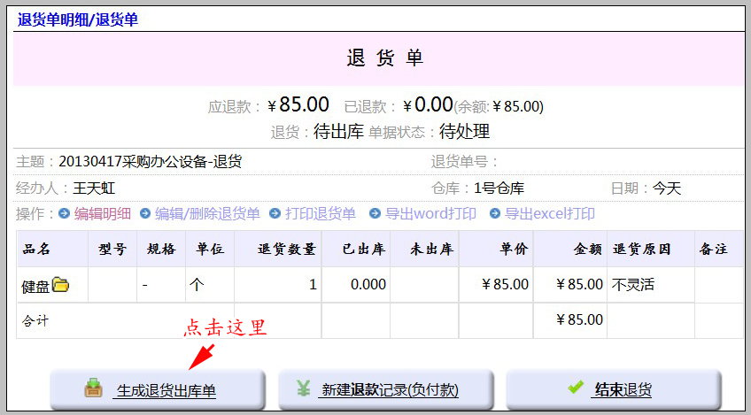
点击后，系统根据退货单明细生成退货出库单。
对于不计算库存产品，直接退货完成（无出库）；计算库存产品需要生成出库单，由库管操作出库，退还供应商。
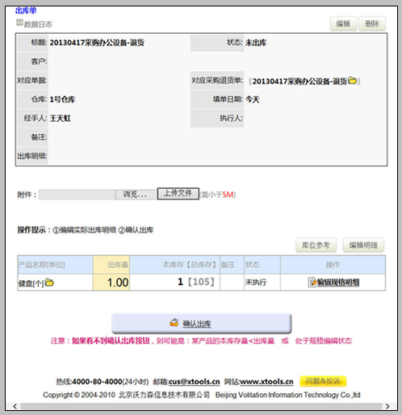
等待库管人员确认该出库单，然后确认出库，退还供应商。

记录退款
在退货单中，点击“新建退款记录(负付款)”按钮。
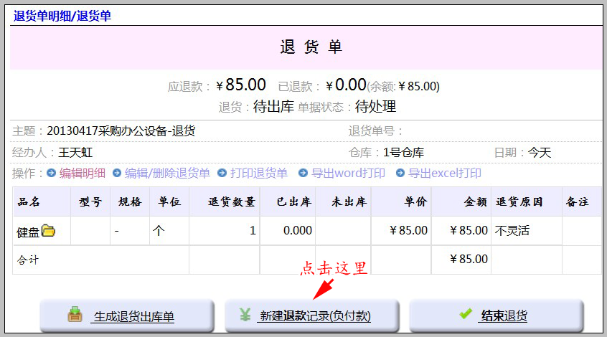
新建退款和新建付款的方法类似，区别在于：退款是用负付款实现的。如下图：
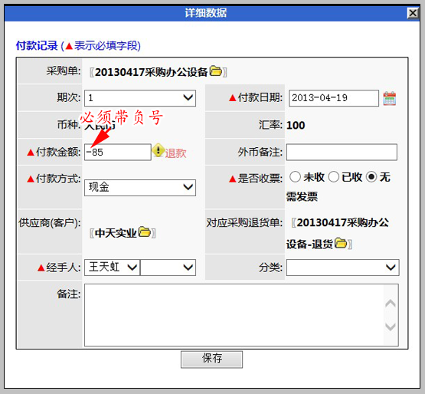
即：记录退款时必须在金额中带有负号。保存退款记录后，将在采购单视图中的付款记录模块中显示，如下图所示。
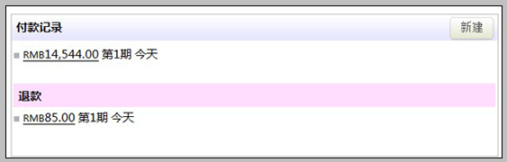
退款在供应商视图中的付款记录模块显示：
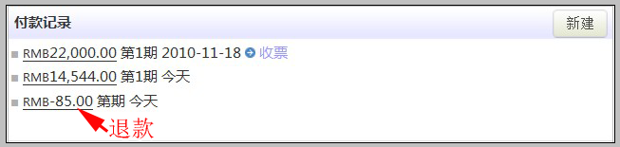
退款在付款记录列表中的显示：
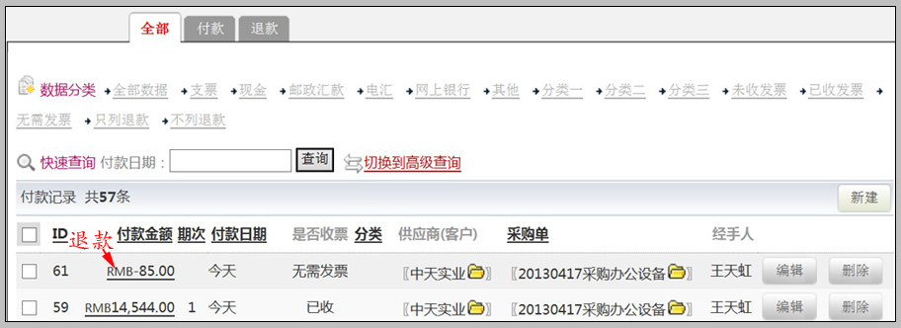

查看退货单的关联出库单和退款
在退货单的操作区域，可以看到“对应出库单”和“对应退款”的红色链接。
当出现一个退货单多次出库或多笔退款的情况，也在此关联查看。
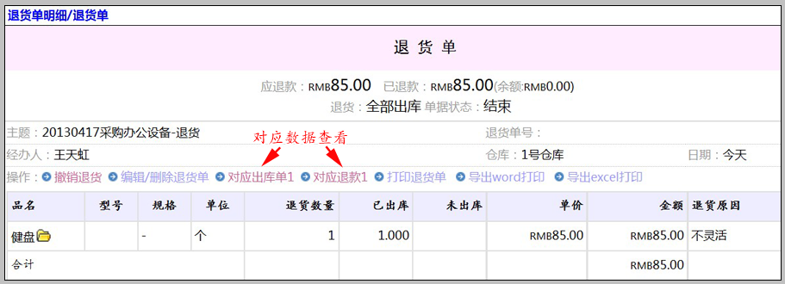

退货的结束
退货单可以自动结束，也可以强制结束。
当退货明细全部出库，退款也记录后，退货单自动结束。
当不满足上述条件时，允许强制结束。方法是：点击退货单的“结束退货”按钮。
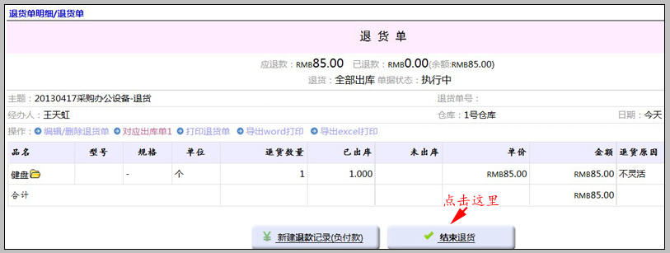
在什么情况下需要手动结束退货？
当前退货单推进有困难，与供应商协商后暂时搁置或在下次采购时补偿等特殊情况时，可人工结束本次退货。

退货单自动结束的条件包括：
1.退货产品全部出库
2.退款金额大于或等于应退款

手动结束退货单时：
1.如果退货单中存在计算库存的产品，但无任何出库，不能结束。
2.退货单有对应的出库单，库管未确认出库时，不能结束。
3.不管是否已经退款，均可结束。

说明：采购单封存状态不会影响办理退货。

撤销退货单
在退货单操作区域，有采购退货管理权限的用户可撤销退货单。注意：退货单撤销指的是跟本单有关的退货入库和退款、以及退货单本身全部被撤销。还原到本退货单发生前的状态。
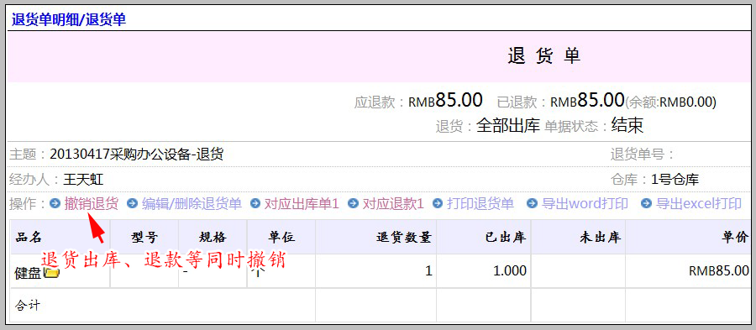

退货单的状态
退货单的状态包括1.退款情况 2.退货情况 3.单据状态。
退款情况由：应退款和已退款两个字段综合实现，其中已退款字段中显示退款金额。有利于一目了然的掌握退款情况。
退货情况：退货字段反应退货明细产品的出库情况。状态包括：
待出库：新建退货单后，还没有点击生成退货出库单。
生成出库单：生成退货出库单，等待库管人员确认出库。
部分出库：部分退货产品已经出库。
全部出库：全部退货产品出库。
退货完成（无出库）：退货明细中的产品是不计算库存的。
单据状态：
待处理：新建退货单，且未进行生成出库单和记录退款的操作。
执行中：已经生成退货出库单或记录退款，但没有操作完成时。
结束：自动结束或手工结束后。
上述状态在退货单的顶部，如下图所示。
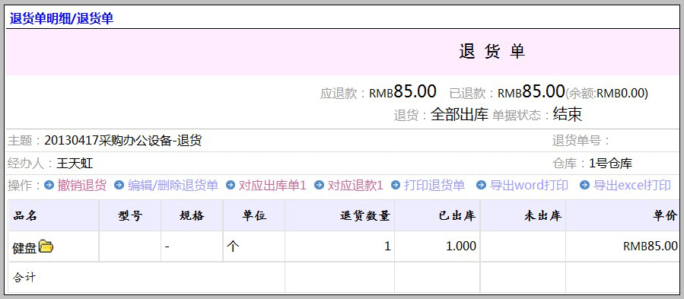

有退货的采购单显示
当采购单有退货的时候，采购单视图中会有红色“有退货”标识，提醒用户该采购单的特殊性。如下图所示：
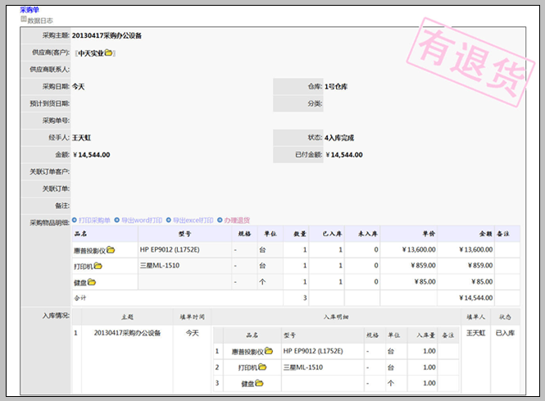
在采购单列表中，有退货采购单的显示状态为：
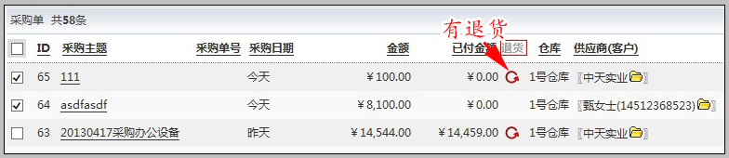
在供应商视图中，有退货采购单的显示状态为：
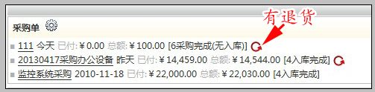
供应商视图中，相关摘要中增加“提示”。
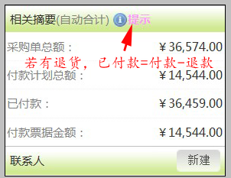

采购退货单查看方法
在采购退货管理菜单中，直接点击“采购退货”。
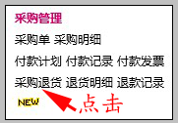
在采购单列表，数据分类中也增加了两项：有退货，无退货。
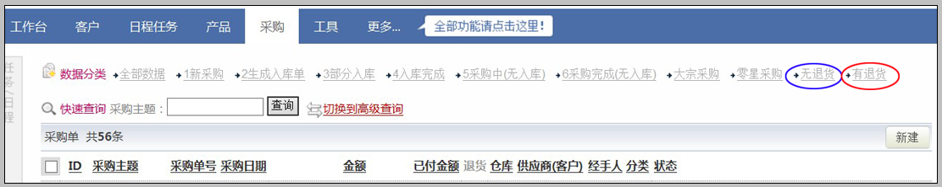
可以通过这两个分类方法，切换查看有退货采购单和无退货采购单。

退款记录查看方法
根据前面的内容我们知道，退款是通过负的付款实现的。
在付款记录列表中，增加了可切换查看付款和退款的按钮。
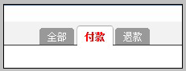
数据分类中也增加了两项：只列退款，不列退款。
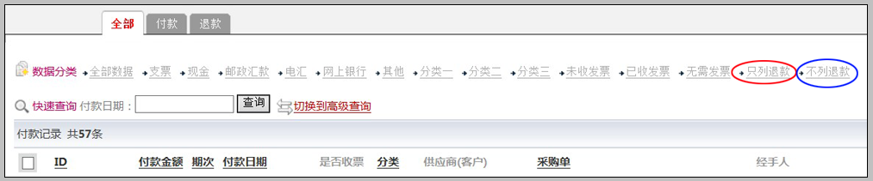
可以通过这两个分类方法，切换查看退款和付款。
也可以在前面讲述的采购退货管理菜单中，点击“退款记录”，直接查看退款。
您可以选择任何一种方法查看退款记录。
如果在付款记录中查看全部数据，得出的∑本页和∑全部值是减去了退款的付款合计。

系统账号绑定QQ登录

说明
在线沟通已成为当下一种主要方式，而QQ由于它的方便、快捷、安全、自由，已成为首要选择。基于QQ的这些优势，为了更方便用户登陆CRM系统，登录方式增加QQ号绑定CRM账号登录。只要QQ在线，就不用重复输入账号密码，一步实现快速登录。

操作

绑定入口
公司首页，用QQ号登录位置：
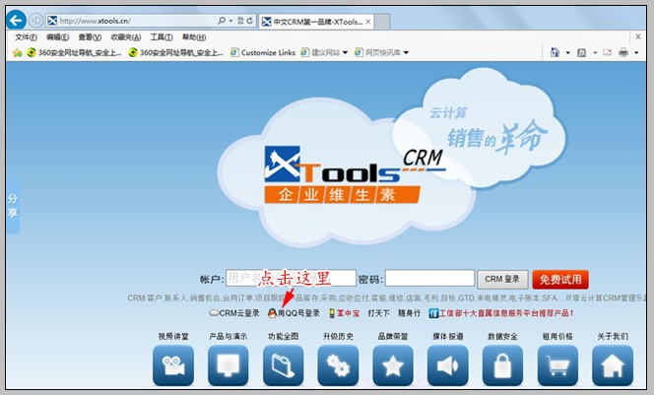
云登录界面，用QQ号登录位置：
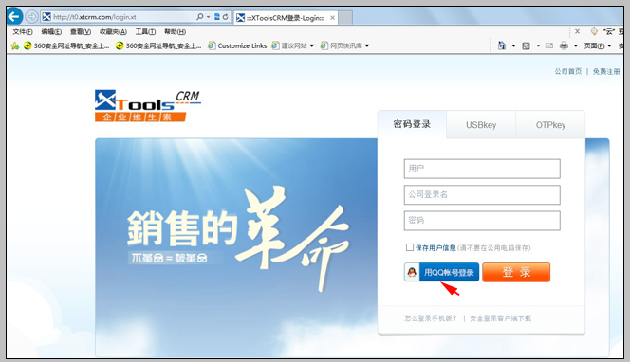

如何绑定
在上一步选择入口，点击进入下一步操作界面。
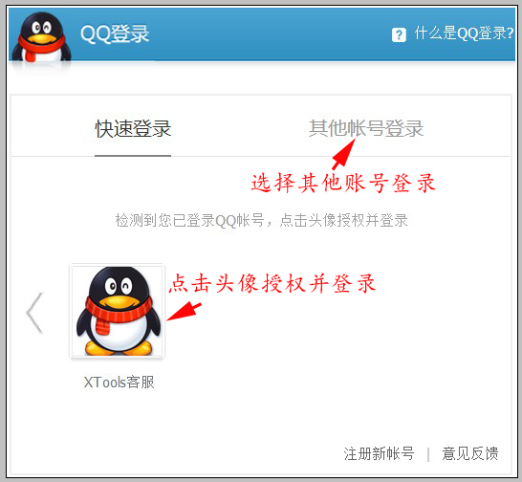
选择已登录QQ账号，点击头像进入授权界面，或者使用其他账号登录。
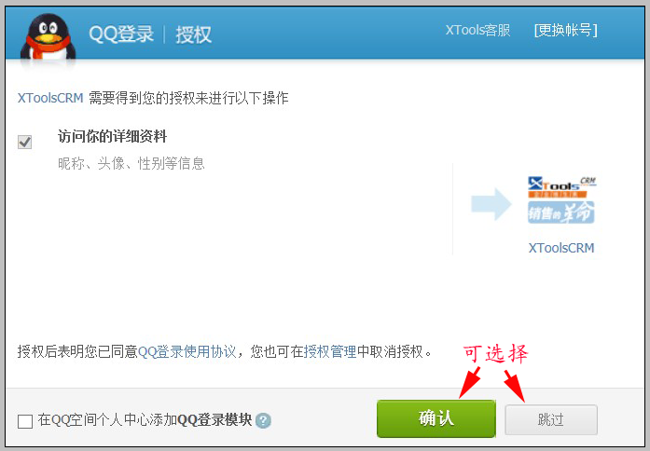
进入授权界面，会收到QQ登录安全提醒。可选择确认授权或者跳过，进入绑定界面。
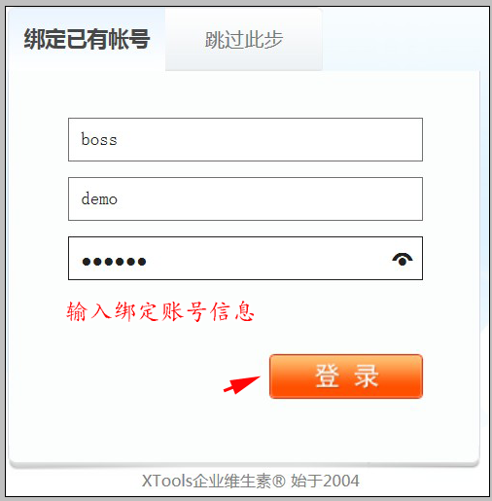
输入账号，进行绑定并登录。再次登录系统，直接用QQ号登陆，不用输入账号信息，方便、快捷。
若不打算现在绑定QQ登录，则可直接进入演示账号，查看系统功能。

解除绑定
如果需要绑定其他的QQ账号或者不再用QQ号登录，可以解除QQ绑定。操作如下：
点击工具菜单下的个人设置。
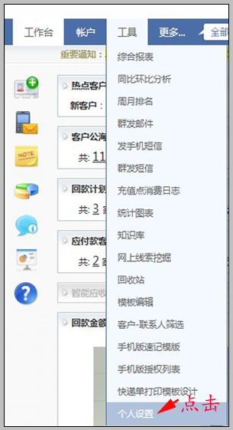
选择解除QQ绑定，点击即可。
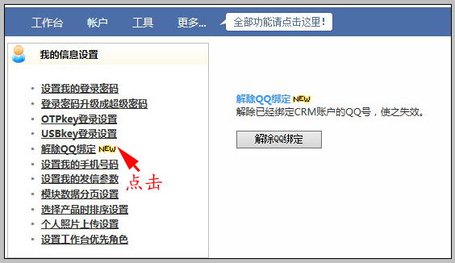
当用QQ号登录时，不会再直接进入系统。如果您需要再次绑定，可以按照上面的步骤重新操作。

本次升级全部功能
- 增加：采购退货管理。
- 增加：用QQ号登录。
- 增加：富文本编辑器中的图片，支持批量删除。
- 优化：产品名称超长，在编辑明细界面显示。
- 优化：退货时，多个序列号生成后，采购/订单视图显示。
- 修正：客户查询中，特殊字符的处理
北京沃力森信息技术有限公司 产品部
2013-4-22

